南昌航空大学“大学生创新创业训练项目”
（第九届三小项目）
结题报告书

项目名称： C指针与链表学习助手
项目周期： 一年
项目负责人： 李夫
院系名称： 软件学院
年级专业： 13级软件工程
联系电话： 18870088161
指导教师： 杨丰玉
填表时间： 2015年4月22日

南昌航空大学校团委制

填写说明

一、结题报告书要按照《申请书》的内容及开展情况，逐项认真填写，填写内容必须实事求是，表达明确严谨。空缺项要填“无”。
二、格式要求：需签字部分由相关人员以黑色钢笔或水笔签名。均用A4纸双面打印，于左侧装订成册，共8份汇同电子版交团委。
三、报告书填写内容应言简意赅，思路清晰，论证充分，字迹清楚，一律用计算机输入打印。

一、项目研究进展情况说明（条文列述，可附照片）
C指针项目进展情况
一、阶段一（2014.4-2014.7）：前期准备
（1）项目组在指导老师的指导下制定该实现的长期和短期计划，人员分工等
（2）查阅相关资料、购买相关图书，对已了解的知识进行更深层次的理解和掌握，以便项目的开展。
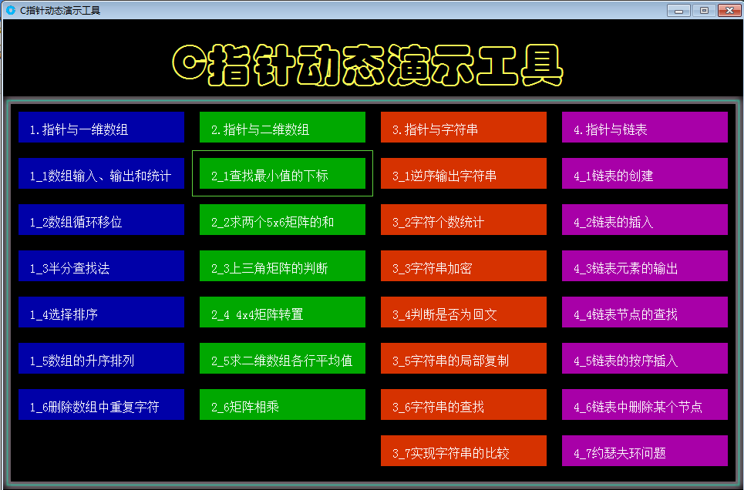
- 阶段二（2014.7-2014.9）：确定演示案例和设计演示动画
项目组成员经过前期的准备和讨论，指导老师的指导，项目组成员制定出相应的演示案例和演示动画方案，并为下一步功能的实现做充分的准备。
- 阶段三（2014.9-2014.12）各模块功能的实现
1、指针与一维数组
在指针与一维数组模块中，项目组规定的时间里实现了（1）数组的输入和输出统计（2）数组循环移位（3）半分法查找（4）数组排序（5）数组升序排列（6）删除数组中重复的字符等板块，并且每一个版块具有演示和测试功能。
2、指针与二维数组
在指针与二维数组模块中，项目组在完善后第一版块后，提前实现了第二阶段的任务，主要任务有：（1）查找最小值的小标（2）求5X6矩阵的和（3）是否是上三角的判断（4）4X4矩阵的转置（5）求矩阵的平均值（6）矩阵的相乘等模块。实现了新知识点与模块一相同的功能，同样具有演示和测试功能。
3、指针与字符串
在指针与字符串的模块中，项目组按时完成了一下几个功能和知识点，（1）逆序输出字符串（2）字符串个数的统计（3）字符串加密（4）字符串是否是回文判断（5）字符串局部复制（6）字符串查找（7）字符串比较在预期的时间里，项目组同样按时实现了模块三知识点的演示和测试功能。该阶段也是项目组花费时间最长，最核心的模块；
4、指针与链表
在指针与链表阶段，项目组按时实现了（1）链表创建（2）链表插入（3）链表元素输出（4）链表查找（5）链表按序插入（6）链表删除（7）约瑟夫环问题；
三、阶段四（2014.12-2015.2）
1、整体修改完善，相关资料的整理工作
（1）进行整体调试和测试
（2）在最后阶段，我们项目组进行后期完善，框架美化等，代码的整理，结题报告的书写等，
整个阶段我们项目组都按时实现相关计划。

二、已取得的阶段性成果（条文列述，可附照片）
1、阶段一
指针与一维数组，在指针与一维数组模块中，项目组规定的时间里实现了
- 数组的输入和输出统计
（2）数组循环移位
（3）半分法查找
（4）数组排序
（5）数组升序排列
（6）删除数组中重复的字符等板块，并且每一个版块具有演示和测试功能。
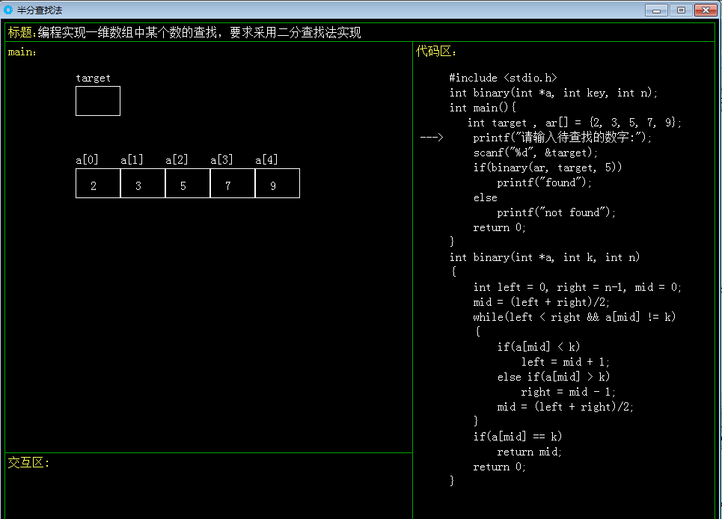
- 阶段二
指针与二维数组，在指针与二维数组模块中，项目组在完善后第一版块后，提前实现了第二阶段的任务，主要任务有：
- 查找最小值的小标
（2）求5X6矩阵的和
（3）是否是上三角的判断
（4）4X4矩阵的转置
（5）求矩阵的平均值
（6）矩阵的相乘等模块。
实现了新知识点与模块一相同的功能，同样具有演示和测试功能。
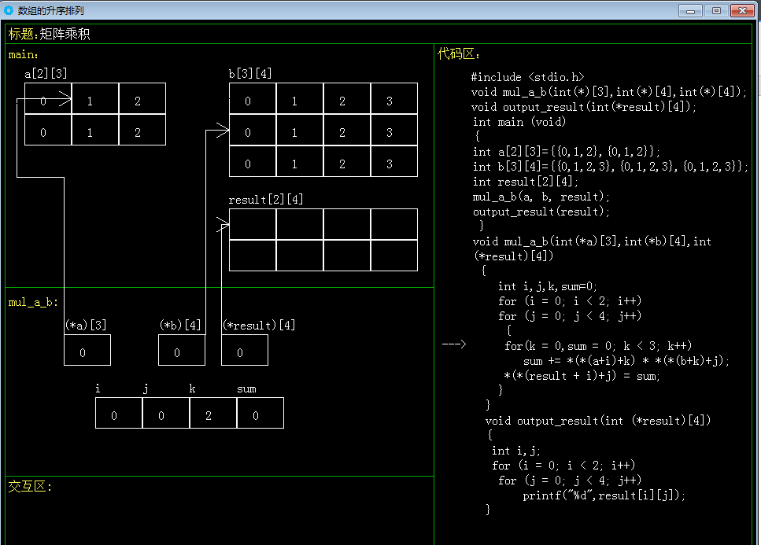
3、阶段三
指针与字符串，在指针与字符串的模块中，项目组按时完成了一下几个功能和知识点，
- 逆序输出字符串
- 字符串个数的统计
- 字符串加密
- 字符串是否是回文判断
- 字符串局部复制
- 字符串查找
（7）字符串比较在预期的时间里，项目组同样按时实现了模块三知识点的演示和测试功能。该阶段也是项目组花费时间最长，最核心的模块；
4、阶段四
指针与链表，在指针与链表阶段，项目组按时实现了：
- 链表创建
- 链表插入
- 链表元素输出
- 链表查找
- 链表按序插入
- 链表删除
- 约瑟夫环问题；
5、阶段五
测试功能的实现，整体修改完善，相关资料的整理工作，在最后阶段，我们项目组进行最后完善，框架美化等，代码的整理和完善，结题报告的书写等，整个阶段我们项目组都按时实现相关计划。
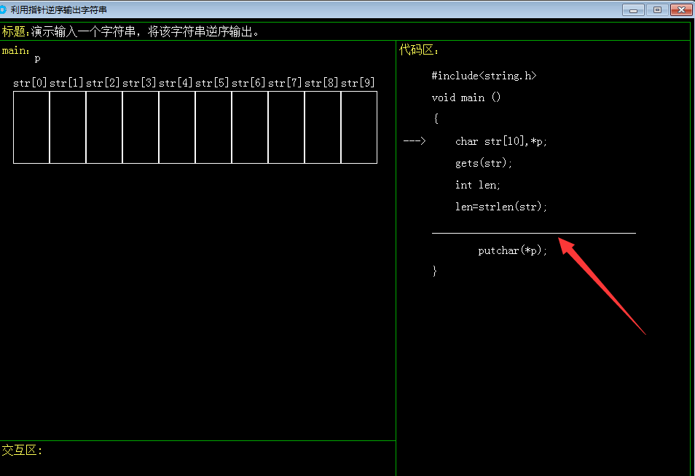

三、项目日常运作情况（概要统计平时每周投入项目研究约多少小时；项目的组织管理，小组成员要有明确分工并进行说明。）
- 时间投入
项目组平均每人每天投入1小时30分钟，平均一周—一次讨论会，时长约3小时左右。
- 项目组织管理
负责人李夫：每天统计项目的进展情况，鼓励各成员每天要有进步，并带头学习新知识。
李磊：攻坚克难，提前学习新知识，然后带领大家学习，整体框架的构建
贾振天：框架的修改，代码的实现；新知识的学习
马永东：相关文档的整理及书写，代码的实现，新知识的学习
陈家俊：代码的实现，新知识的学习
陈家莹：代码的实现，新知识的学习
周小丽：代码的实现，新知识的学习
何岸柳：代码的实现，新知识的学习

四、经费使用情况说明（对已花费的经费进行简要分析）
用途 | 打印资料 | 图形库书籍 | C++及C语言书籍 | 申请著作权
金额（元） | 50 | 300 | 500 | 1500
总计（元） | 2350
- 打印资料：主要答应前期申报报告，中期答辩报告，及结题报告，涉及到算法的书籍，由于价格太高，所以经商量最后采用打印。
- 图形库书籍、C++及C语言书籍：为了项目顺利的进展，我们项目组买了相关书籍在项目进展的同时，不断地学习新知识，关于购书我们有相关发票。
- 申请著作权：防止我们的著作被侵权，因此项目组将申请著作权，具体经费以实际票据和相关凭证为准。
项目负责人（签名）
年 月 日
五、指导教师意见（是否同意结题）
签字盖章：
年 月 日
六、学院团委意见（是否同意结题）
签字盖章：
年 月 日
七、校团委意见（是否同意结题）
盖章：
年 月 日

